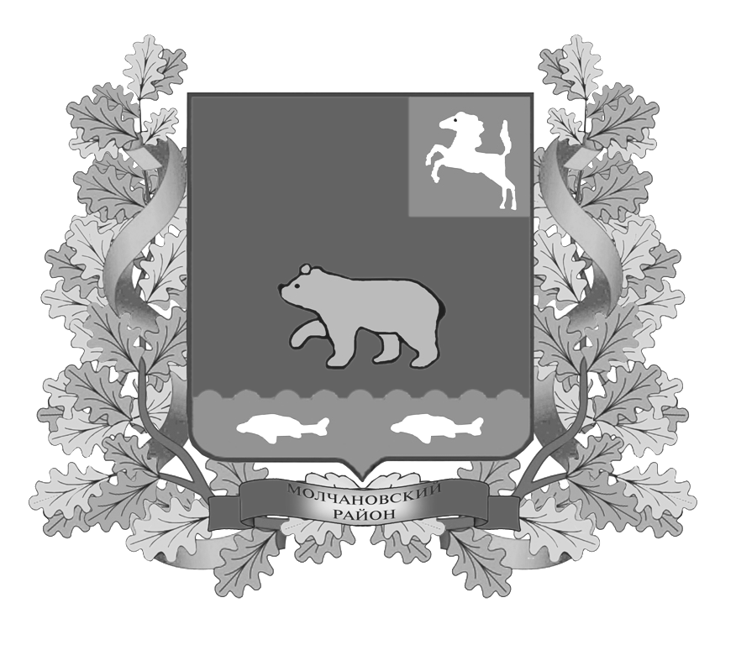
дума молчановского РАЙОНА
Томской области
РЕШЕние
29.04.2015 № 13
с. Молчаново
О назначении председателя и инспектора контрольно-счётного органа муниципального образования «Молчановский район»
В соответствии с абзацем 9 статьи 59 Трудового Кодекса Российской Федерации, с частью 6 статьи 6 Федерального закона от 7 февраля 2011 года № 6-ФЗ «Об общих принципах организации и деятельности контрольно-счётных органов субъектов Российской Федерации и муниципальных образований», решением Думы Молчановского района от 28.11.2014 г. № 47 «Об утверждении Положения о контрольно-счётном органе муниципального образования «Молчановский район»,
ДУМА МОЛЧАНОВСКОГО РАЙОНА РЕШИЛА:
1. Назначить Ткаченко Наталью Михайловну на должность муниципальной службы, учреждаемой для непосредственного обеспечения исполнения полномочий лиц, замещающего муниципальную должность, а также иные должности, замещаемые на основании срочного трудового договора (контракта), главной группы должностей, председателя контрольно-счётного органа муниципального образования «Молчановский район» сроком на пять лет.
2. Назначить Пашкову Марию Валерьевну на должность муниципальной службы, замещающей муниципальную должность, а также иные должности, замещаемые на основании трудового договора (контракта), старшей группы должностей, инспектора контрольно-счётного органа муниципального образования «Молчановский район».
3. Настоящее решение в силу со дня официального опубликования в официальном печатном издании «Вестник Молчановского района».

Председатель
Думы Молчановского района М.Т. Лагута

Глава Молчановского района В.Н. Киселёв

